INSTITUTO TECNOLÓGICO DE ESTUDIOS
SUPERIORES DE OCCIDENTE

Proyecto Final: Analisís de Conversaciones de Whatsapp de Servicio
por

César Villarreal Hernández, 707560

Minería de Textos

Dr. Víctor Hugo Zaldivar Carrillo

Miércoles 13 de mayo de 2026

Pregunta de investigación
Pregunta principal: ¿Es posible mejorar el servicio al cliente al identifica problemas que ocurren en las conversaciones de servicio al cliente a partir del análisis de sentimiento y tono de los mensajes de WhatsApp?
De manera complementaria, el proyecto busca responder dos preguntas que se derivan de la principal: ¿es posible construir un modelo de minería de texto que clasifique cada conversación a partir de los unigramas y bigramas utilizados en las conversaciones?
Decisión a apoyar: los hallazgos del proyecto deben permitir a la dirección comercial del negocio priorizar acciones correctivas concretas, tales como ajustar políticas de seguimiento al cliente, revisar la estructura de precios en categorías específicas, modificar tiempos de entrega comprometidos, o reforzar la capacitación del equipo de ventas en aspectos puntuales de la interacción con el cliente.

Justificación
Importancia de responder la pregunta. El negocio sobre el cual se desarrolla este proyecto es una empresa familiar B2B de suministros de oficina y bienes industriales que opera desde dos sucursales y atiende a empresas locales en el estado. Como ocurre con la mayoría de PyMEs mexicanas del sector, la operación comercial cotidiana se realiza en buena medida a través de WhatsApp, canal en el que se cotiza, se negocia, se cierran pedidos y, también, se pierden oportunidades de venta.
Hoy en día, la dirección del negocio sabe cuáles ventas se concretaron y cuáles no, pero lo que sucede después de las ventas resulta difícil de ver para la dirección de la empresa ya que la información existe, y está contenida en miles de mensajes, pero permanece encapsulada en formato no estructurado y, en la práctica, inaccesible para el análisis.
El poder visualizar la información de las conversaciones de forma organizada y clasificada según el tipo de conversación, permite a la empresa para que se está usando específicamente el
Las decisiones comerciales se toman entonces sobre la base de la intuición de los vendedores y de anécdotas individuales, no sobre evidencia agregada. Una distribución cuantificada de los motivos de no compra permitiría identificar qué tan frecuente es cada problema y dónde concentrar esfuerzos de mejora; ciertos motivos, particularmente la falta de seguimiento por parte del vendedor, son problemas internos de proceso que pueden corregirse sin intervenir variables de mercado como precios o disponibilidad de proveedores. Adicionalmente, identificar los patrones de interacción asociados a las ventas exitosas permite definir mejores prácticas y replicarlas en la capacitación del equipo, y la metodología desarrollada puede extrapolarse a otras PyMEs B2B que operan principalmente vía WhatsApp.
Necesidad de usar NLP y minería de texto. Este problema requiere técnicas de procesamiento de lenguaje natural y minería de texto por la naturaleza misma de los datos. Los datos son íntegramente texto no estructurado en español coloquial mexicano, sin campos categóricos, formularios ni encuestas de las cuales extraer información directamente; la única manera de obtener variables analizables es procesar el lenguaje natural contenido en los mensajes. El volumen, además, impide la lectura manual exhaustiva: el corpus contiene aproximadamente unas 1000 conversaciones, cada una con decenas o cientos de mensajes, y categorizarlas manualmente requeriría varias semanas-persona, esfuerzo que tendría que repetirse periódicamente conforme se acumulen nuevos chats.
- Metodología propuesta

Herramientas y modelos a utilizar
La metodología combina técnicas clásicas y modernas de minería de texto, seleccionadas considerando la naturaleza del corpus (español mexicano coloquial), su tamaño moderado de 1000 conversaciones, y la necesidad de generar resultados interpretables para un usuario no técnico.
Construcción del Corpus
El corpus está compuesto por conversaciones de whatsapp de la interacción entre diferentes clientes con vendedoras de la empresa. Por el motivo de que whatsapp no permite descargar las conversaciones anteriores por medio de una API, fue necesario descargar todas las conversaciones una por una de forma manual para obtener los archivos comprimidos de las conversaciones. En el proyecto se utiliza el archivo build_corpus.py para realizar la construcción del corpus.
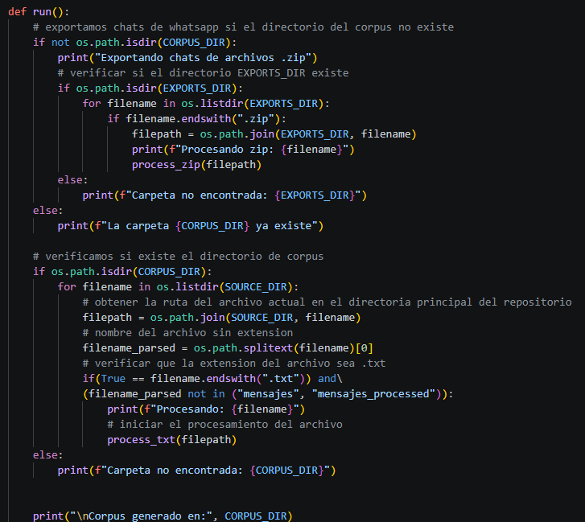

El programa comienza verificando si existe el directorio que contiene los archivos comprimidos de las conversaciones de whatsapp, y descomprime todos los archivos en la carpeta corpus, de forma que se encuentran organizados por cliente y fecha.
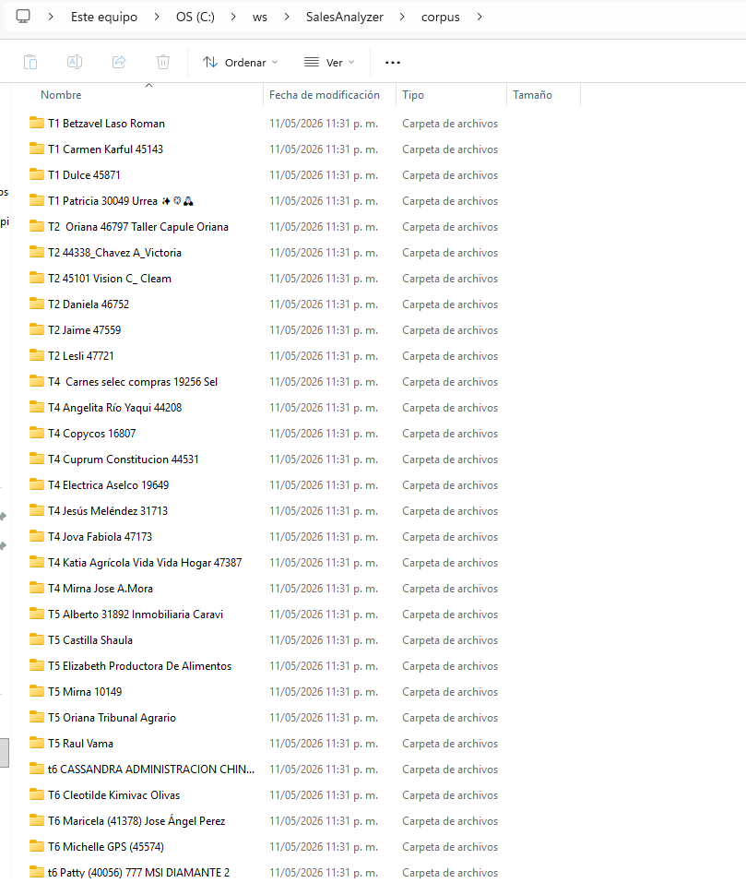
Figura 1. Corpus compuesto por conversaciones de Whatsapp.

Preprocesamiento
El parseo de los archivos exportados de WhatsApp, la segmentación por conversación, la identificación de turnos cliente/vendedor y la limpieza básica se realizarán con Pandas y expresiones regulares. Primeramente, el
Representación del Texto
Como representación clásica de texto se empleará TF-IDF de unigramas y bigramas, útil tanto como línea base como para la identificación de términos discriminantes por categoría de motivo. Para poder generar esta matriz es necesario obtener un bag of words y quitar los stopwords que no sean relacionados con ventas. Esta etapa se encuentra implementada en el archivo bagofwords.py y tfidf.py.

Diccionario de Dominio
El diccionario de dominio es un ranking de términos discriminantes construido automáticamente a partir de la matriz TF-IDF del corpus.
La construcción parte de agregar los scores TF-IDF de cada término a través de todas las conversaciones del corpus, produciendo un global score que refleja simultáneamente la frecuencia del término y su capacidad discriminante entre documentos. Adicionalmente, se calcula la frecuencia documental absoluta y relativa de cada término, es decir, el número y porcentaje de conversaciones en las que aparece al menos una vez. El diccionario incluye tanto unigramas como bigramas, distinguidos mediante una bandera explícita, dado que los bigramas capturan unidades semánticas relevantes en el dominio comercial que los unigramas no representan adecuadamente, por ejemplo precio unitario o tiempo de entrega.
Análisis de sentimiento y tono de las conversaciones
Para el análisis de sentimiento a nivel de mensaje se empleará pysentimiento, biblioteca especializada en español basada en RoBERTuito, que permite construir series temporales de polaridad por conversación. A partir de la estructura conversacional se derivarán features como número de mensajes por turno, duración total de la conversación, gap máximo de inactividad, identidad del último emisor, número de mensajes del vendedor posteriores al último mensaje del cliente, ratio de mensajes vendedor/cliente, y delta de sentimiento entre el primer y último mensaje del cliente. Estas variables resultan particularmente importantes para detectar motivos como la falta de seguimiento, que se manifiesta estructuralmente más que léxicamente.
Clasificación de las Conversaciones (No supervisada)
La clasificación de las conversaciones se realizó a partir de obtener el score de los unigramas y bigramas de las conversaciones, de forma que hace el cálculo de un score conforme se van encontrado en cada conversación. Se consideraron las siguientes etiquetas para la clasificación de las conversaciones: “Facturación_Documentos”, “Cancelación”, “Cotización”, “Gestión de Pedidos/Entregas”, “Soporte”, “Seguimiento de Ventas”, “Consulta de Precio”, “Interacción/Relacional”, “Confirmación/Estado”.
Análisis de sentimiento y features estructurales.
Para el análisis de sentimiento a nivel de mensaje se empleará pysentimiento, biblioteca especializada en español basada en RoBERTuito, que permite construir series temporales de polaridad por conversación. A partir de la estructura conversacional se derivarán features como número de mensajes por turno, duración total de la conversación, gap máximo de inactividad, identidad del último emisor, número de mensajes del vendedor posteriores al último mensaje del cliente, ratio de mensajes vendedor/cliente, y delta de sentimiento entre el primer y último mensaje del cliente. Estas variables resultan particularmente importantes para detectar motivos como la falta de seguimiento, que se manifiesta estructuralmente más que léxicamente.

Interfaz Gráfica
Por el motivo de que se requiere de una interfaz gráfica que se vea profesional, se levantó un protipo utilizando IA para que fuera visualmente más atractivo y utilizable por el cliente. La interfaz gráfica consiste en una aplicación web, de la cual se monta un servidor local para su funcionamiento. La interfaz gráfica toma los archivos .csv resultantes y la muestra de una manera en la que el cliente puede interpretar la información de forma más interactiva.

Etapas del proyecto e hitos
El proyecto se estructura en seis etapas secuenciales con hitos verificables al final de cada una. La duración estimada total es de catorce semanas.
Etapa | Nombre | Hito (entregable verificable) | Duración
1 | Recolección del corpus de conversaciones | Exportación de los chats de WhatsApp de las vendedoras desde los dispositivos del negocio, consolidación en un único repositorio y construcción del dataset crudo en formato tabular con identificadores por conversación, vendedora y cliente. | 2 semanas
2 | Preprocesamiento | Limpieza del texto (eliminación de mensajes del sistema, normalización de mayúsculas, tratamiento de emojis y abreviaturas), | 2 semanas
3 | Vectorización | Generación de matrices BoW y TF-IDF con unigramas y bigramas | 1 semana
4 | Diccionario de Dominio | Léxico clave del negocio ponderado con scores | 2 semanas
5 | Análisis de Sentimiento y Tono | cálculo de scores de sentimiento por mensaje con pysentimiento, y derivación de features estructurales y temporales de las conversaciones. | 2 semanas
6 | Clasificación no supervisada | Clasificación de las conversaciones a partir de los bigramas identificados en las conversaciones | 3 semanas

El proyecto se considerará exitoso si el modelo de clasificación supera con holgura la línea base trivial (clasificador que asigna siempre la clase mayoritaria), con un F1-macro objetivo superior a 0.55; si la taxonomía de motivos es validada por la dirección del negocio como representativa y útil; si al menos un hallazgo concreto del análisis se traduce en una recomendación operativa accionable para la operación comercial; y si la metodología queda documentada de forma replicable, sentando las bases para una eventual extensión a otras PyMEs.

- Experimentos realizados
El procesamiento de los chats está dividido en diferentes etapas del siguiente pipeline: Corpus, Preprocess, Calculo de Bag of Words y TFIDF, Domain Dict, Analisis de Sentimiento, Analisis de Tono, y Clasificación de Conversaciones.
Lo primero consistió en realizar el preprocesamiento de las conversaciones de whatsapp de manera que se realizó la normalización del texto, de forma que se proceso el texto para que se pudiera interpretar correctamente.
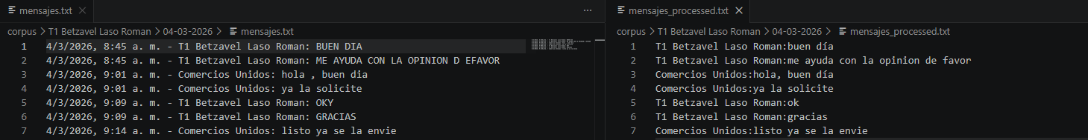
Figura 1. Comparación entre texto sin procesar y después de procesar.

Posteriormente, se realizó el cálculo de las matrices BoW, de manera que se consideran unigramas y bigramas.
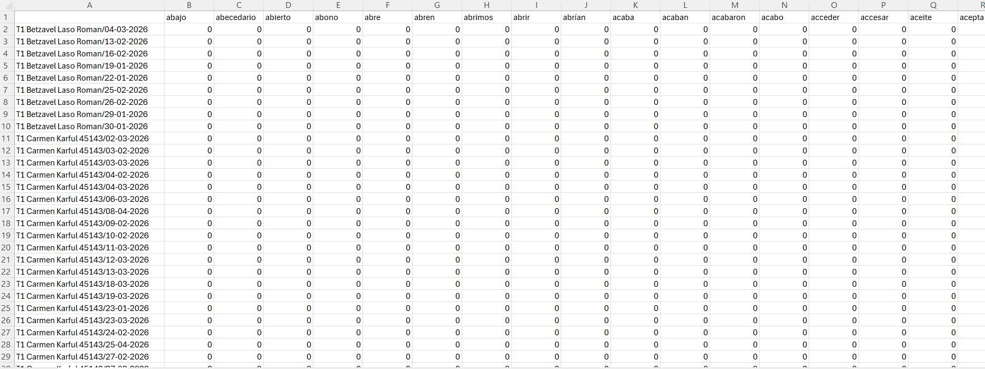
Figura 2. Bag of Words obtenido a partir de las conversaciones.
Posteriormente con los términos obtenidos se realiza el cálculo de la matriz TF-IDF. De manera que obtuviero
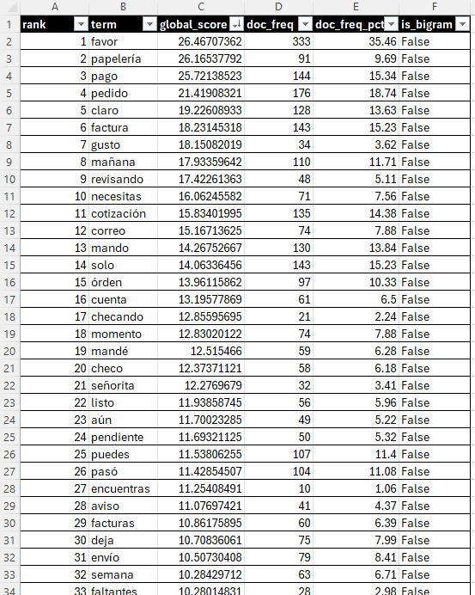
Figura 3. Diccionario de dominio obtenido a partir de las conversaciones.
Después se realizó el análisis de sentimiento y tono (emoción) de todos los mensajes utilizando la librería pysentimiento. Se creo primeramente una instancia a partir de la función create_analyzer, respectivamente uno para realizar el análisis de sentimiento y otro para el tono, de forma que para cada mensajes se ingresó al modelo ya entrenado y la función predict obtuvo scores para sentimiento de que se evaluó si el mensaje causó una impresión positiva, negativa, o neutra.
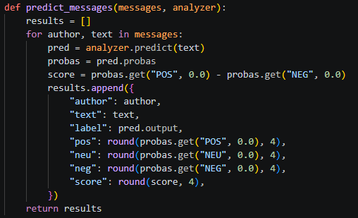
De la misma forma pero cambiando el task de pysentimiento se obtuvo la emoción del mensaje.
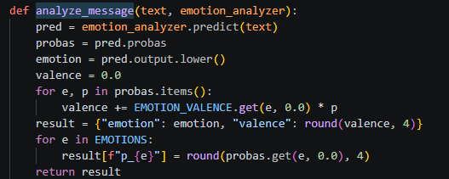

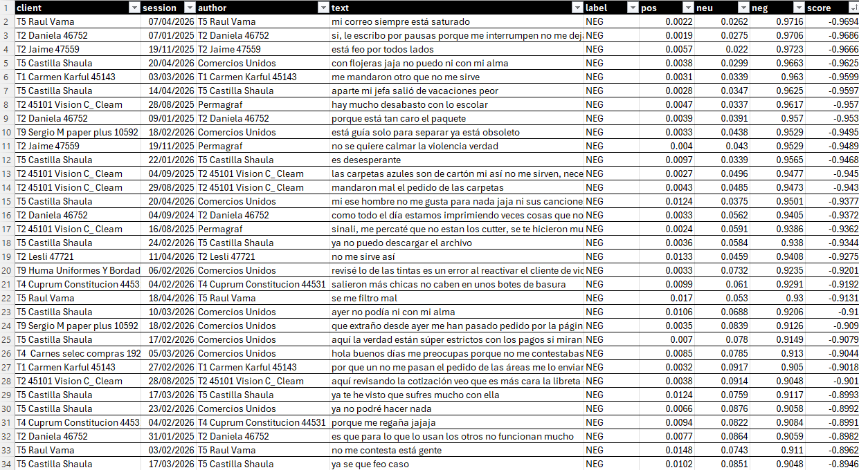
Figura 4. Análisis de sentimiento de las conversaciones con sus scores.
Para la clasificación de conversaciones se definieron 9 clases diferentes de acuerdo con el contexto de las conversaciones, y se les asignaron pesos diferentes a las clases debido a que unos tienen más relevancia que otros en el contexto del negocio. Por ejemplo, las clases Facturación de Documentos, Cancelación, Cotización/Presupuesto, tienen mayor relevancia que aquellas que están compuestas por interacción relacional. Por lo tanto si en un documento a parece la palabra cotización pero también a parecen frases relacionadas con interacciones, se le va dar prioridad a la clase de mayor peso.
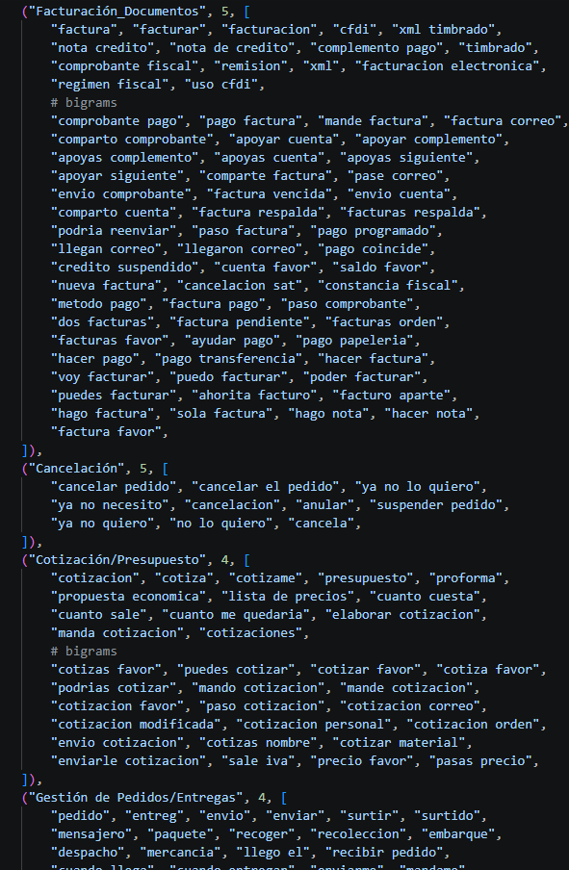
Figura 5. Definición de clases a partir de los unigramas y bigramas.

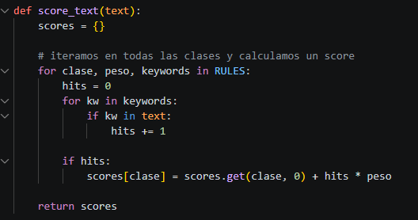
Figura 6. Calculo del score para la clasificación de Clases.

A continuación se muestra la interfaz gráfica de manera que en la parte izquierda se pueden observar las conversaciones ya clasificadas y en la conversación se puede ver el análisis de sentimiento de cada mensaje y la emoción que domina en cada mensaje.

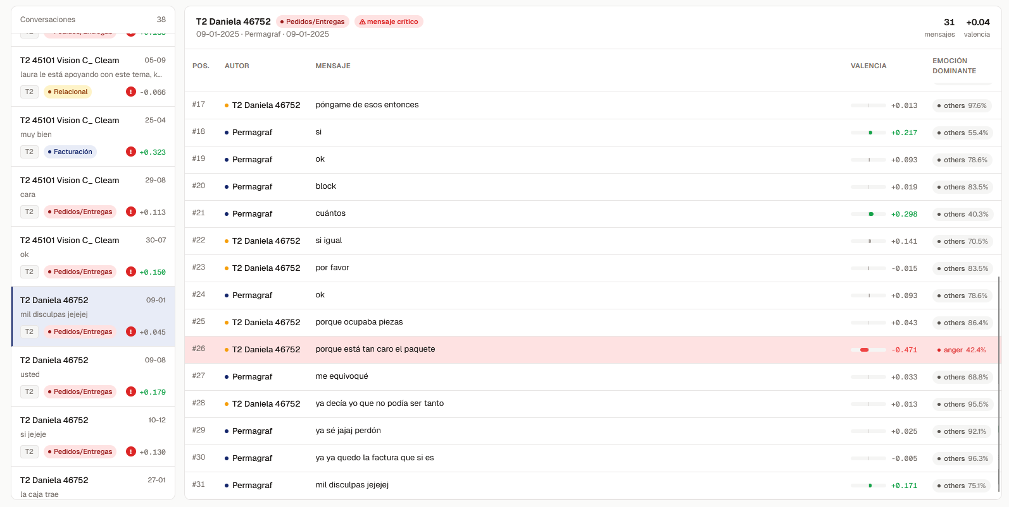

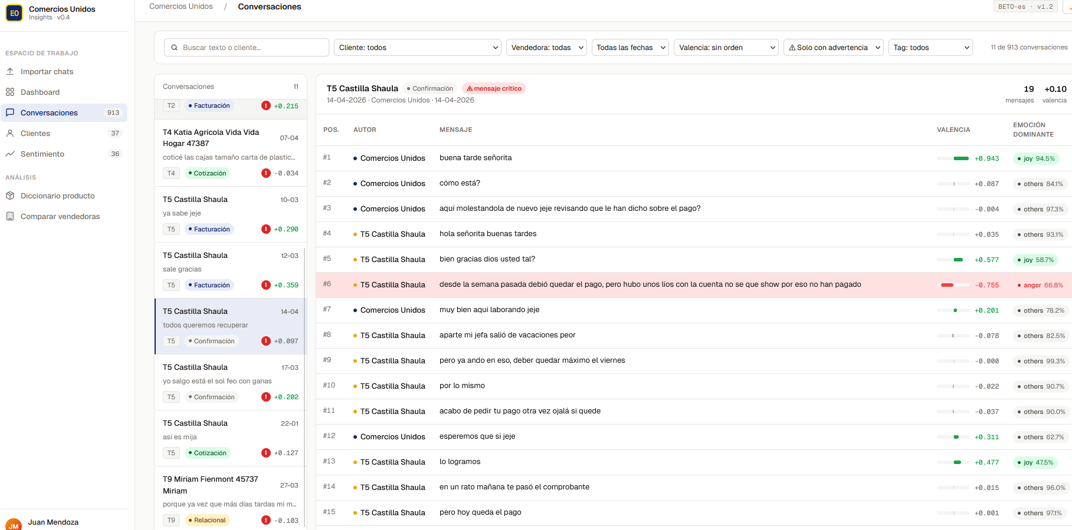

- Conclusiones y Trabajo a Futuro

El presente proyecto demostró que es posible extraer información estructurada y accionable a partir de conversaciones no estructuradas de WhatsApp en un contexto B2B de PyME mexicana, respondiendo afirmativamente a la pregunta de investigación principal.
El pipeline desarrollado —que abarca desde la construcción del corpus hasta la clasificación y visualización— logró transformar miles de mensajes en español coloquial en variables interpretables sin requerir etiquetado manual exhaustivo. La clasificación no supervisada basada en scores TF-IDF con ponderación por relevancia de clase produjo una taxonomía de 9 categorías que la dirección del negocio puede utilizar directamente para priorizar acciones correctivas: identificar conversaciones de cotización sin cierre, detectar cancelaciones recurrentes, o ubicar casos donde el seguimiento del vendedor fue insuficiente.
El análisis de sentimiento con pysentimiento aportó una dimensión que el análisis léxico solo no cubre: permite observar cómo evoluciona el tono del cliente a lo largo de una conversación, lo cual es especialmente relevante para detectar deterioro en la relación comercial antes de que se concrete una pérdida de venta. La combinación de features estructurales —ratio de mensajes vendedor/cliente, gap de inactividad, identidad del último emisor— con los scores de sentimiento constituye la aportación metodológica más relevante del proyecto, ya que captura patrones de falta de seguimiento que no son visibles léxicamente.
Limitaciones. La clasificación no supervisada basada en reglas léxicas tiene un techo de desempeño inherente: conversaciones con vocabulario ambiguo o muy corto son difíciles de clasificar con confianza. Adicionalmente, el esquema de ponderación de clases fue definido heurísticamente, lo que introduce sesgo del diseñador.
Trabajo a futuro. Las líneas de extensión más relevantes son tres. Primero, incorporar un clasificador supervisado, lo que permitiría superar el umbral F1-macro de 0.55 establecido como criterio de éxito. Segundo, explorar embeddings de conversación completa con Sentence-BERT para capturar semántica contextual que los bigramas TF-IDF no representan. Tercero, extender el pipeline a un proceso periódico automatizado que procese nuevas conversaciones de forma continua, convirtiendo el prototipo actual en una herramienta operativa sostenible para la empresa.

- Bibliografía
- Blei, D. M., Ng, A. Y., & Jordan, M. I. (2003). Latent Dirichlet Allocation. Journal of Machine Learning Research, 3, 993–1022.
- Chen, T., & Guestrin, C. (2016). XGBoost: A Scalable Tree Boosting System. Proceedings of the 22nd ACM SIGKDD International Conference on Knowledge Discovery and Data Mining, 785–794. https://doi.org/10.1145/2939672.2939785
- Devlin, J., Chang, M.-W., Lee, K., & Toutanova, K. (2019). BERT: Pre-training of Deep Bidirectional Transformers for Language Understanding. Proceedings of NAACL-HLT 2019, 4171–4186.
- Cohen, J. (1960). A coefficient of agreement for nominal scales. Educational and Psychological Measurement, 20(1), 37–46. https://doi.org/10.1177/001316446002000104
- Grootendorst, M. (2022). BERTopic: Neural topic modeling with a class-based TF-IDF procedure. arXiv preprint arXiv:2203.05794.
- Jurafsky, D., & Martin, J. H. (2023). Speech and Language Processing (3rd ed., draft). Stanford University. https://web.stanford.edu/~jurafsky/slp3/
- Mosqueira-Rey, E., Hernández-Pereira, E., Alonso-Ríos, D., Bobes-Bascarán, J., & Fernández-Leal, Á. (2023). Human-in-the-loop machine learning: A state of the art. Artificial Intelligence Review, 56(4), 3005–3054. https://doi.org/10.1007/s10462-022-10246-w
- Pérez, J. M., Giudici, J. C., & Luque, F. (2021). pysentimiento: A Python Toolkit for Sentiment Analysis and SocialNLP tasks. arXiv preprint arXiv:2106.09462.
- Ratner, A., Bach, S. H., Ehrenberg, H., Fries, J., Wu, S., & Ré, C. (2020). Snorkel: Rapid training data creation with weak supervision. The VLDB Journal, 29(2), 709–730. https://doi.org/10.1007/s00778-019-00552-1
- Reimers, N., & Gurevych, I. (2019). Sentence-BERT: Sentence Embeddings using Siamese BERT-Networks. Proceedings of EMNLP-IJCNLP 2019, 3982–3992.
- Salton, G., & Buckley, C. (1988). Term-weighting approaches in automatic text retrieval. Information Processing & Management, 24(5), 513–523.
- Aggarwal, C. C., & Zhai, C. (2012). Mining Text Data. Springer. https://doi.org/10.1007/978-1-4614-3223-4

